Parcours numéro 1.

Lire un texte injonctif
(charte, mode d’emploi, recette, …)
(des ordres, des conseils, des prières, …)

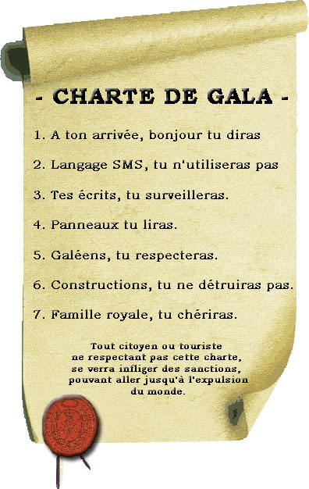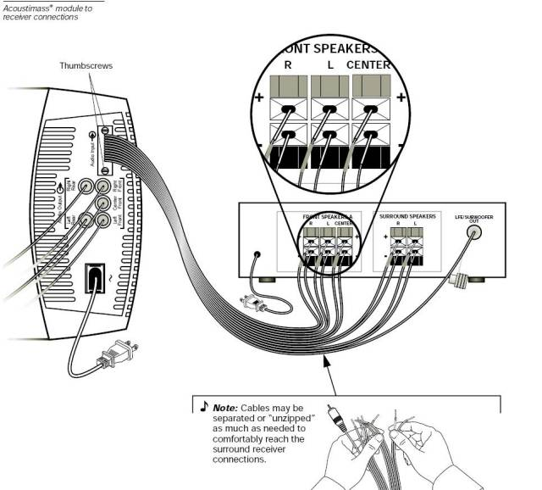


Institut Sainte-Marie
(ISM Cockerill) 3 - 4 P.
F. JAMIN

Vocabulaire : définir des concepts.

Cherche la définition du mot souligné.

Nous allons créer la charte de notre classe.

  - ____________________________________________________________________
___________________________________________________________________

- Définition de toute la classe.
  - ____________________________________________________________________
____________________________________________________________________

- .Recherche des synonymes du mot « charte » (des mots de sens proches)

______________ : _____________________________________________________________
.
_____________________________________________________________________________
.
_____________________________________________________________________________
________________ : ___________________________________________________________
_____________________________________________________________________________
.
_____________________________________________________________________________
________________: ____________________________________________________________
.
_____________________________________________________________________________
.
_____________________________________________________________________________
- Des apprentissages pour lire le règlement et le code.
(interroger la règle sous différent rapport : les valeurs véhiculées, le contexte d’émergence, la légitimité et la pertinence.)
- Entoure les valeurs que pourrait principalement véhiculer le règlement des études et explique pourquoi. Tu peux barrer celles qui ne peuvent pas du tout être véhiculées par ce règlement.

L’honnêteté / le courage / l’amour / la patiente / la famille / l’intelligence / le respect / le travail / l’obéissance / l’ordre / l’hypocrisie / l’argent / l’amitié.
page 1
__________________________________________________________________________
.
__________________________________________________________________________
.
__________________________________________________________________________
.
__________________________________________________________________________
.
__________________________________________________________________________
.
__________________________________________________________________________
.
__________________________________________________________________________
.
__________________________________________________________________________
.
Pour les prochains cours, lis le règlement des études et amène-le en classe.

- Cherche dans ce règlement des études des extraits qui véhiculent certaines de ces valeurs.
__________________________________________________________________________
.
__________________________________________________________________________
.
__________________________________________________________________________
.
__________________________________________________________________________
.
__________________________________________________________________________
.
__________________________________________________________________________
.
__________________________________________________________________________
.

- Recopie ici un article de ce règlement qui t’a déjà concerné(e) et explique pourquoi.
__________________________________________________________________________
.
__________________________________________________________________________
.
__________________________________________________________________________
.
__________________________________________________________________________
.
__________________________________________________________________________
.
__________________________________________________________________________

page 2
- Recopie ici un article de ce règlement qui te concernera un jour et explique pourquoi.
__________________________________________________________________________
.
__________________________________________________________________________
.
__________________________________________________________________________
.
__________________________________________________________________________
.
__________________________________________________________________________
.
__________________________________________________________________________

.
- Recopie ici un article de ce règlement qui pourrait te concerner un jour et explique pourquoi.
.
__________________________________________________________________________
.
__________________________________________________________________________
.
__________________________________________________________________________
.
__________________________________________________________________________
.
__________________________________________________________________________
.

__________________________________________________________________________

.
- Recopie ici un des articles de ce règlement qui te paraissent les plus logiques et explique pourquoi.
__________________________________________________________________________
.
__________________________________________________________________________
.
__________________________________________________________________________
.
__________________________________________________________________________
.
__________________________________________________________________________
.
_______________________________________________________________________________________
page 3
- Recopie ici un des articles de ce règlement qui te paraissent les moins logiques et que tu serais tenté(e) de ne pas respecter et explique pourquoi.
.
__________________________________________________________________________
.
__________________________________________________________________________
.
__________________________________________________________________________
.
__________________________________________________________________________
.
__________________________________________________________________________
.
_______________________________________________________________________________________

- Cite d’autres règlements que celui que nous venons de lire. Explique qui doit y obéir.
.
__________________________________________________________________________
.
__________________________________________________________________________
.
__________________________________________________________________________
.
__________________________________________________________________________
..
- Chaque règlement, en imposant certaines choses, a des retombées positives pour le plus grand nombre. Explique l’intérêt (l’utilité) de chacun des règlements ci-dessus.
.
__________________________________________________________________________
.
__________________________________________________________________________
.
__________________________________________________________________________
.
__________________________________________________________________________
- En utilisant la même logique, cherche 10 points d’un règlement que nous pourrions adopter en classe.
.
__________________________________________________________________________
.
__________________________________________________________________________
.
__________________________________________________________________________
.
__________________________________________________________________________
.
__________________________________________________________________________
.
_______________________________________________________________________________________

- Comment appellerais-tu ce règlement ? _________________________________
.
page 4
.
- Recopie ici la charte de notre classe.

______________________________________________
.
______________________________________________
.
______________________________________________
.
______________________________________________
.
______________________________________________
.
______________________________________________
.
______________________________________________
.
______________________________________________
.
______________________________________________
.
______________________________________________
.
______________________________________________
.
______________________________________________
.
______________________________________________
.
______________________________________________
.
______________________________________________
.
______________________________________________
.
______________________________________________
.
______________________________________________
.
.
______________________________________________
.
.
Page 5

- Des apprentissages pour reformuler
(Recourir à des outils syntaxiques propres à guider l'action (répétition de structures, valeur des modes et temps, …)

- Les verbes.
.
  - Recherche les verbes conjugués de la page 4 du règlement des études et retrouve leur infinitif.
.
Verbes conjugués. | Infinitif. | Verbes conjugués. | Infinitif.

  - Réécrire le point 2.1 à l’infinitif.
.
- _________________________________________________________________
.
____________________________________________________________________
.
____________________________________________________________________
.
____________________________________________________________________
.
____________________________________________________________________
.
____________________________________________________________________
.
____________________________________________________________________
.
____________________________________________________________________
.
____________________________________________________________________
Page 6

- Les verbes ne sont pas cités dans la recette humoristique lue par Gargamel… Reformule la recette (complète) où il y aurait des verbes conjugués à l’infinitif.
.
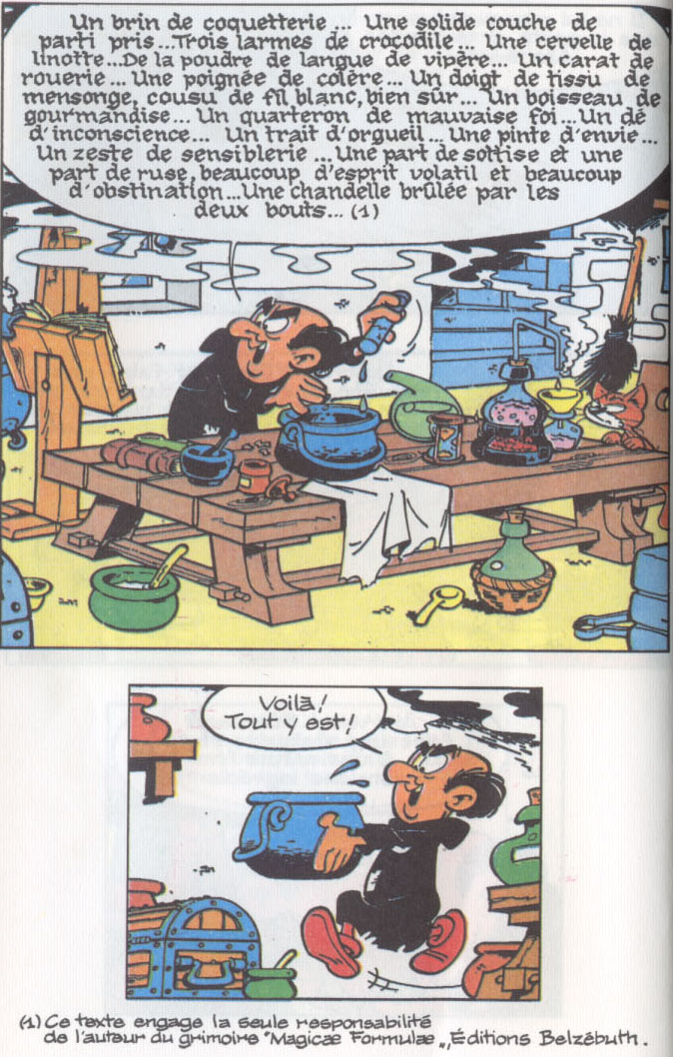 | _______________________________________________  _______________________________________________  _______________________________________________  _______________________________________________  _______________________________________________  _______________________________________________  _______________________________________________  _______________________________________________  _______________________________________________  _______________________________________________  _______________________________________________  _______________________________________________  _______________________________________________  _______________________________________________  _______________________________________________  _______________________________________________  _______________________________________________  _______________________________________________  _______________________________________________  _______________________________________________  _______________________________________________  _______________________________________________  _______________________________________________  _______________________________________________  _______________________________________________
.
- Ce texte humoristique (j’espère que l’auteur ne pensait pas ce qui est écrit dans le recette…) est misogyne, ce qui veut dire qu’il critique les femmes.
Comprends-tu pourquoi ? Sur une feuille de ton bloc :
  - Recherche le vocabulaire que tu ne comprends pas.
  - Imagine une recette de même dimension qui se moquerait des hommes.

Nous avons remarqué que les textes injonctifs (qui donnent des ordres) peuvent s’écrire à 2 temps différents (infinitif : verbes non-conjugués, toujours terminés par er ; ir ; oir ou re) ou l’indicatif présent (voir tableau.) Quels seraient les autres temps ? __________________________________
Page 7

- Conjugue ce texte (celui que tu as écrit sur feuille libre) à l’indicatif futur simple sur une autre feuille. Conjugue-le à la 1^{ière} personne du singulier, à la 2^{ième} personne du singulier et à une autre personne de ton choix.

Défi : lecture rapide de consignes interdisciplinaires.

⇒ Lis bien attentivement toutes les consignes avant de commencer.
Ne donne AUCUNE forme de réponse avant d’avoir tout lu !

- Tiens ta feuille à la verticale.
- Prends de quoi écrire et dessiner.
- Entoure toutes les consignes qui te choquent.
- Ecris ton nom en haut à gauche.
- Ecris la droite en haut à droite.
- Dessine une maison sur la première moitié du verso de ta feuille.
- Ecris à l’impératif et aux 3 personnes les verbes « savoir », « avoir », « être » », « dire », « faire », « connaître », « courir », « aller », « manger », et « dormir » sur une autre feuille.
- Ecris l’alphabet à l’endroit et à l’envers avec les voyelles entourées.
- Fais 10 pompages où tu veux dans la pièce.
- Détache et rattache correctement tes lacets si tu en as.
- Retourne faire 10 pompages mais des beaux… le nez à 2cm du sol !
- Va faire 25 abdominaux.
- Assieds-toi et regarde l’heure à la seconde près puis reste assis les yeux fermés en comptant jusque 300 pour essayer de rester comme ça précisément 5 minutes.
- monte sur le banc, fais semblant d’être en jupe et chante « pou-pou-pidou. »
- Relis toute la feuille depuis le début.
- Colorie tous les coins de cette feuille en bleu ou vert mais sans appuyer trop fort.
- Recopie cette feuille sans faute sur une feuille de brouillon.
- Monte sur ta chaise et dis « Mon professeur est le plus beau. » et va te prosterner à ses pieds.
- N’obéis qu’aux consignes 1 ; 2 ; 3 ; 4 ; 5 ; 7 ; 15 ; 19 et 20 (la 18 si tu le penses vraiment mais ce n’est pas obligatoire... ☺)
- Note en 3 lignes comment tu as réagi à ce questionnaire et à quel moment tu as réalisé le piège.
Bon travail.
_______________________________________________________________________________________________________________________________________________________________________________________

Page 8

Conjugue ce texte (celui que tu as écrit sur feuille libre) à l’impératif présent sur une autre feuille. Conjugue-le aux trois personnes dans l’ordre habituel.
.
- Lis ce texte et réponds aux questions de la page suivante.



Page 9

De quel type de document s’agit-il ? _______________________________________________

- De quel genre de document s’agit-il ? ______________________________________________

- Combien d’article comporte ce document ? _________________________________________

- Qui l’a rédigé ? ________________________________________________________________

- Quelles valeurs sont véhiculées par ce document et pourquoi ? (2) _______________________
.
_____________________________________________________________________________
.
_____________________________________________________________________________
.
_____________________________________________________________________________
.
_____________________________________________________________________________

- A quel mode et à quel temps est rédigé ce document ? _________________________________

- A qui s’adresse ce texte ? (+ à qui s’adresse-t-il essentiellement ?) _______________________
.
_____________________________________________________________________________

- Recopie le point qui te semble le plus important et explique pourquoi. ____________________
. .
_____________________________________________________________________________
- Un ordre peut aussi être exprimé de façon négative, reformule les articles 2 et 4 de façon négative. _____________________________________________________________________
.
_____________________________________________________________________________
.
_____________________________________________________________________________
- Si tu n’est pas d’accord avec l’un des articles, recopie-le ici et explique pourquoi. __________
.
_____________________________________________________________________________
.
_____________________________________________________________________________
.
_____________________________________________________________________________
.
_____________________________________________________________________________
.
_____________________________________________________________________________

Page 10

